КОНСПЕКТ
ИНТЕРАКТИВНО – ПОЗНАВАТЕЛЬНОЙ
ИГРЫ С ДЕТЬМИ СТАШЕГО ВОЗРАСТА

Тема: “Летим в космос”.

Воспитатель группы № 11
«Морские звездочки» ГБДОУ № 34
Красногвардейского района
г. Санкт-Петербурга
Исакова Наталия Владимировна

Задачи:
- Уточнить представление о том, что дети знают о солнечной системе, галактике.
- Узнавать созвездия знакомые среди других по особенностям строения и характерным признакам.
- Развивать умение слушать произведение, пробуждать стремление выразить себя в изобразительном творчестве.
- Прививать умение думать, рассуждать, находить решение проблем вместе с командой.
- Способствовать формированию независимости мышления, умение высказывать смелые идеи и гипотезы, защищая, и аргументировано отстаивая собственное мнение.
- Закрепить понятия: поиск маршрута, когда известны его начало и его конец, расшифровывать кодирование стрелками, работа на координатной сетке.
Материал: Мультимедийное оборудование, карта-схема полета, рисунок ракеты, магнитная шахматная доска, изображение муравья, ракеты на магнитах, д/игры “Выложи планеты” и “ Семья планет”, цветные карандаши, координатная сетка, атрибуты к игре “Поле чудес”, призы командам.
ХОД ЗАНЯТИЯ
Слайд 1 Звездное небо
Воспитатель: Сегодня наш отряд юных космонавтов отправится в путешествие. Мы совершим Полёт к Марсу, потом вернемся на Землю. Давайте посмотрим на карту (слайд 2).
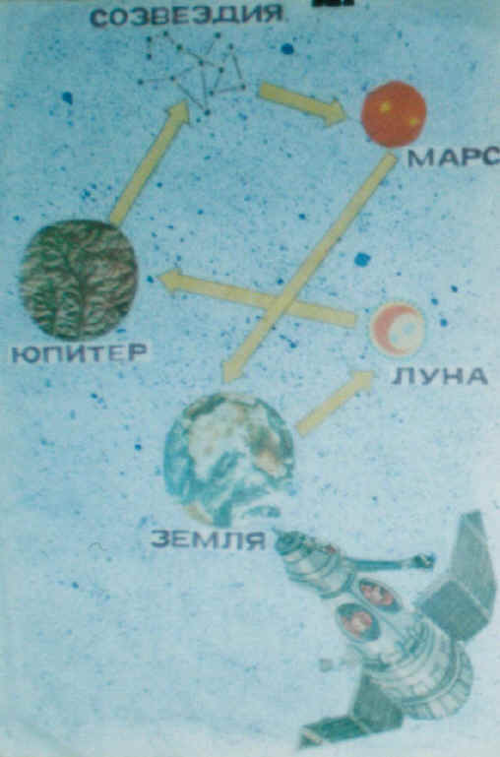
- Нам предстоит стартовать откуда? (С Земли)
- Делаем вокруг нее три витка. Дальше посетим что? (Луну)
- Затем совершим посадку где? ( на Юпитере)
- побываем на станции “Созвездие” и наконец, на Марсе. Это будет последний пункт путешествия. Потом мы вернемся на Землю.
Воспитатель: Наш отряд состоит из четырёх экипажей. В каждом из них свой командир. Во время полёта будьте очень внимательны. А за работой экипажей будут следить наши операторы и давать оценку экипажу. Тот экипаж, который наберёт больше всех звездочек, будет победителем. Начинается подготовка к полёту: (командиры читают приветственное слово).
Член 1 экипажа:
Далёкие звезды над нами горят
Зовут они в гости ребят- дошколят
Собраться в дорогу нетрудно для нас
И вот мы к полёту готовы сейчас.

Член 2 экипажа: Командует диктор:
Внимание! Взлёт!
И наша ракета помчится вперед
Прощально мигнут и растают в дали
Огни золотые любимой Земли.

Член 3 экипажа:
Хотим мы с тобой подружиться, Луна
Чтоб ты не скучала всё время одна!
Таинственный Марс, подожди нас чуть-чуть
Сумеем в пути к тебе заглянуть!

Член 4 экипажа:
Ждёт нас быстрая ракета
Для полёта на планету
Отправление на Марс
Звёзды, в гости ждите нас!
Воспитатель: Действительно, чтобы лететь, нам нужен космический корабль. Знаете, товарищи космонавты, воспользуемся чертежами, которые делал Незнайка.
Придумал Незнайка корабль межпланетный,
Чертил чертежи в обстановке секретной.
Чтоб Винтик и Шпунтик секрет не узнали,
Чертил на отдельных листах все детали.
А ты рассмотри все его чертежи,
И полный чертеж из деталей сложи.
Все надо заметить, все надо учесть
Быть может ненужные, лишние есть?
Слайд 3.(Открыть рисунок ракеты, 4 экземпляра разрезать на детали, каждый экипаж складывает ракету). Вот теперь можно лететь. Мы друзей хороших на Луну возьмём.
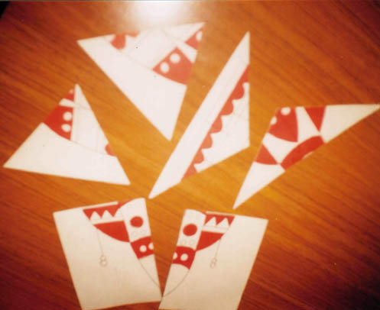
Пригласим их в космос. Вместе полетим. Давайте нашего друга муравья тоже посадим в ракету. Задание:/ на шахматной доске/
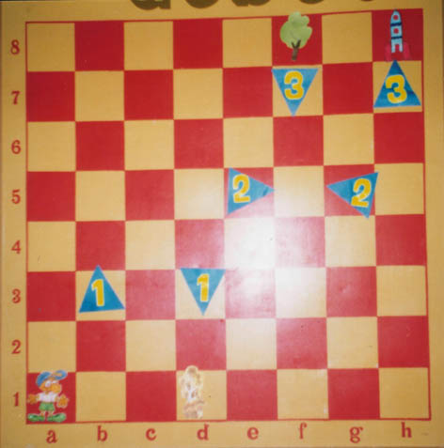
Муравей должен пройти к ракете через воротики. Экипажи у себя на столах с помощью стрелок составляют программу (путь муравья к ракете, одна клетка на шахматной доске – это шаг). Потом диктуют командиру (сколько клеточек вправо, верх, вниз, влево). Командир выполняет алгоритм (порядок действий) на интерактивной доске.
Воспитатель: Теперь наша ракета ввысь летит. Пока мы совершаем витки вокруг Земли, нам хорошо видны планеты солнечной системы.
- Задание Д/игра “Солнечная система” (Слайд 4) Выложить все планеты солнечной системы по порядку от солнца.
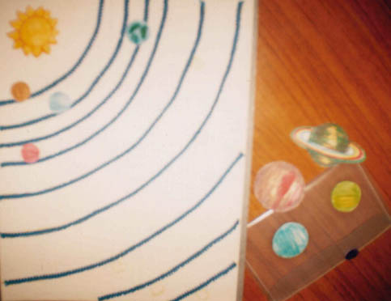
- Задание Д/игра “Семья планет” (Слайд 5) Представьте, что наша солнечная система – это одна семья. Как вы думаете, кто в этой семье главный, кто братья, сестры,(выложить на карте).
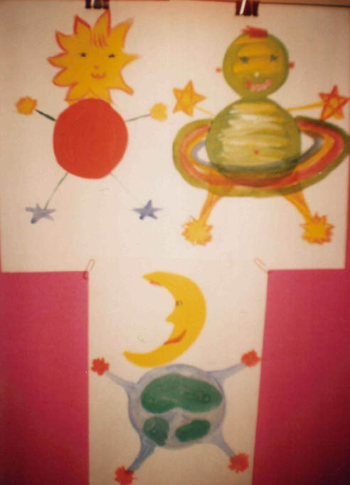
Воспитатель: Вот и опускаемся на Луну…… До нас уже совершали посадки на Луну. А вот, что рассказал барон Мюнхгаузен о своем путешествии
- Наконец-то моя ракета прилунилась! Быстро наступило лунное утро. Я снял скафандр и шлем, спустился на лунную поверхность…. И по колено провалился в пыль. Я знал, что Луна необитаема, но на всякий случай закричал. Никого! Только мой голос, отразившись от соседней горы, эхом вернулся ко мне. Было жарко: градусов 30, а может быть и 40. Хорошо, что я захватил с собой зонтик! Оказалось, что идти по Луне гораздо труднее, чем по Земле. Я еле-еле передвигал ноги. А мой чемодан так и тянул меня вниз. Вдруг подул сильный ветер. Началась пыльная буря. Я поплотнее закутался в плащ. У моря Спокойствия буря стихла. Я надул резиновую лодку. Вот это рыбалка! Я едва успевал менять наживку на крючке. Кстати, лунные дождевые черви намного крупнее своих земных собратьев. Однако пора грести к берегу - наступает лунная ночь. Над моей головой замерцали яркие звезды, засеребрились легкие облака. Я развел костер и сварил уху. Это была самая вкусная уха в моей жизни. Честное слово барона Мюнхгаузена, самого правдивого человека на Земле и единственного на Луне.
Задание:(после чтения вопрос :Сколько раз соврал самый правдивый человек на свете, рассказывая о своем лунном путешествии?)
Слайд 6
Воспитатель: Прощай Луна. Вперед к Юпитеру. Начинается космическая игра. В невесомости плывем мы под самым потолком. Корабль качается раз, корабль качается два, корабль качается три, в космическом танце замри. (Физкультминутка “ Парим в космосе”).
- Итак, мы подлетаем к Юпитеру. Посмотри в иллюминатор, друг! Чудеса одни вокруг! Нас встречают космические люди. Командиру экипажа нарисовать портрет космического человека и рассказать, из чего он состоит (включается музыка, дети рисуют Слайд 7).
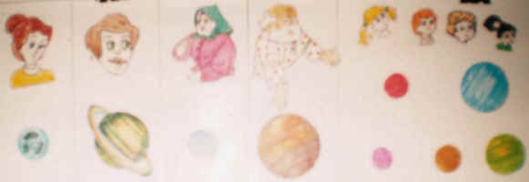
Воспитатель: Теперь мы летим к станции “Созвездия”. Детям задаются вопросы:
- Чем отличаются звезды от планет.
- Назовите путеводную звезду, на которую ориентируются путешественники.
- Загадывание загадок:
а) Прекрасная звезда на небе. Звучит оно как слово “вера”, Как имя девушки….(Венера).
б) Есть у меня пятнадцать друзей, Пятнадцать спутников жизни моей. Что я за планета? (Юпитер).
Воспитатель: Вот нас встречает робот. У него возникли трудности. Роботу дали задание, он не может его решить.
1.Рисование по координатам созвездия Кассиопия 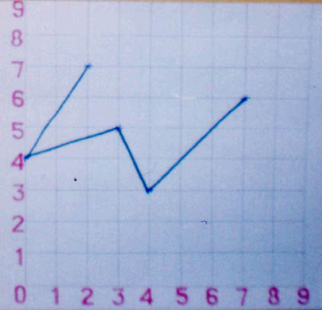
2. Роботу нужно назвать планеты с буквой, которая зашифрована в этом алгоритме.( На листе в клетку ставится точка, от этой точки дети должны нарисовать букву, зашифрованную стрелками). xxuuuww Получается буква “С”. (Сатурн, Марс).
Слайд 8
Воспитатель: Сейчас мы попробуем совершить посадку на Марсе. Марс планета Солнечной системы четвертая по счету от Солнца. Здесь Марсиане приготовили игру для капитанов “Поле чудес”. Только, если мы отгадаем это слово, сможем вернуться обратно на Землю. Марсиане учредили спец. приз для команд. Капитан, который выиграл игру получает денежную премию в размере 50 ТЭШ (деньги марсиан) и может купить в космическом магазине, что он пожелает, не выходя за пределы этой суммы.

- Слово из 7 букв: Небесное тело в переводе “блуждающая звезда”. Что это? ( Планета).
Дети вращают барабан, набирают очки, отгадывают слово. Капитаны покупают призы для своей команды.

Слайд 9
Воспитатель: Путешествие подходит к концу. Пора возвращаться на Землю. Из полёта возвратились, мы на Землю приземлились.
Итог: Что больше всего запомнилось? Что понравилось? Как вы считаете кто был самым находчивым космонавтом? (Находчивому космонавту вручается медаль).

